**Київський національний університет імені Тараса Шевченка**

**факультет радіофізики, електроніки та комп’ютерних систем**

Лабораторна робота № 5

Роботу виконав

студент 2 курсу КІСА

Ситниченко Денис Вікторович

Київ 2020

**Хід виконання роботи:**

Було створено сторінку з рейтингами книг, на якій користувач в майбутньому зможе додавати власні рецензії

1. **Навігація по сторінках застосування**

Було створено 2 сторінковий сайт з сторінками “Add review” та “Reviews”.

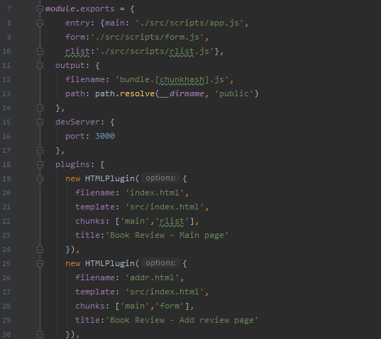

В файлі webpack.config.js описані ці дві сторінки, як видно з двох HTMLPlugin дві сторінки мають один шаблон, а саме index.html

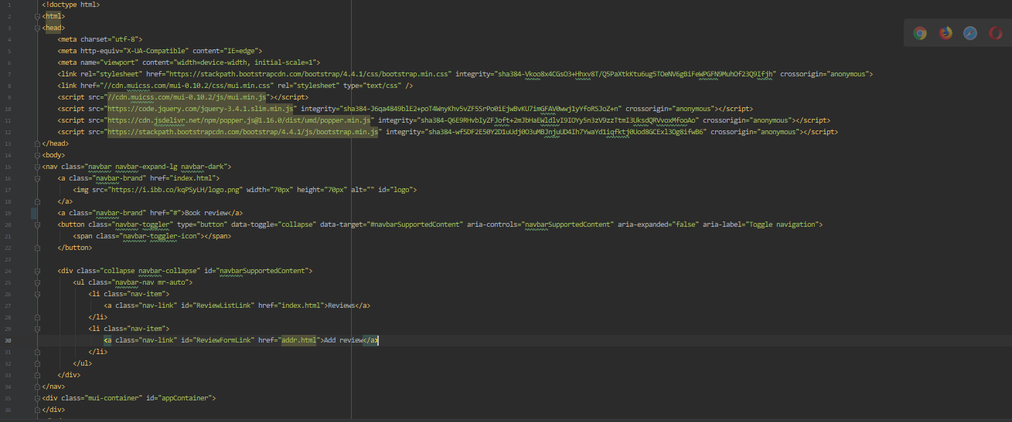

Цей шаблон описує навігаційну панель, яка є спільною на двох сторінках, а також блочний елемент з класом “mui-container”

В цьому div поміщається основна інформація про сторінку на кожній з сторінок.

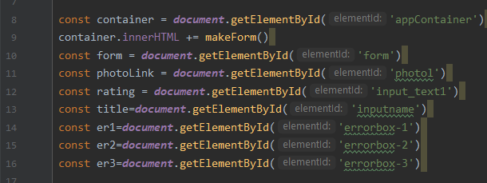

Тобто на сторінці додавання рецензії в “mui-container” додається форма для заповнення через метод makeForm()

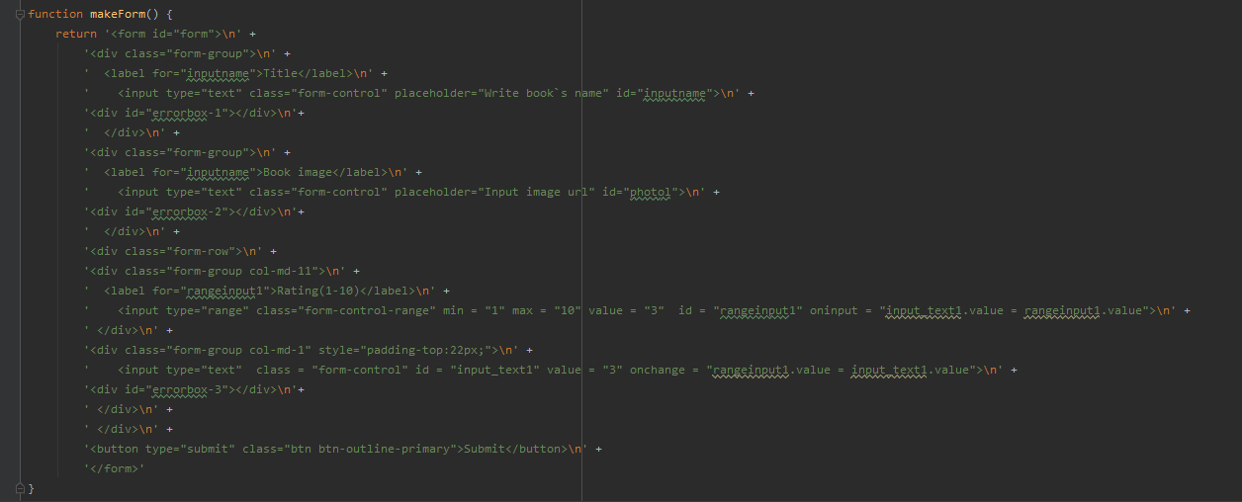

В свою чергу на головній сторінці з рецензіями, в клас-контейнер поміщаються елементи рецензій, які при натисканні на них викликають модальне вікно з детальною інформацією.

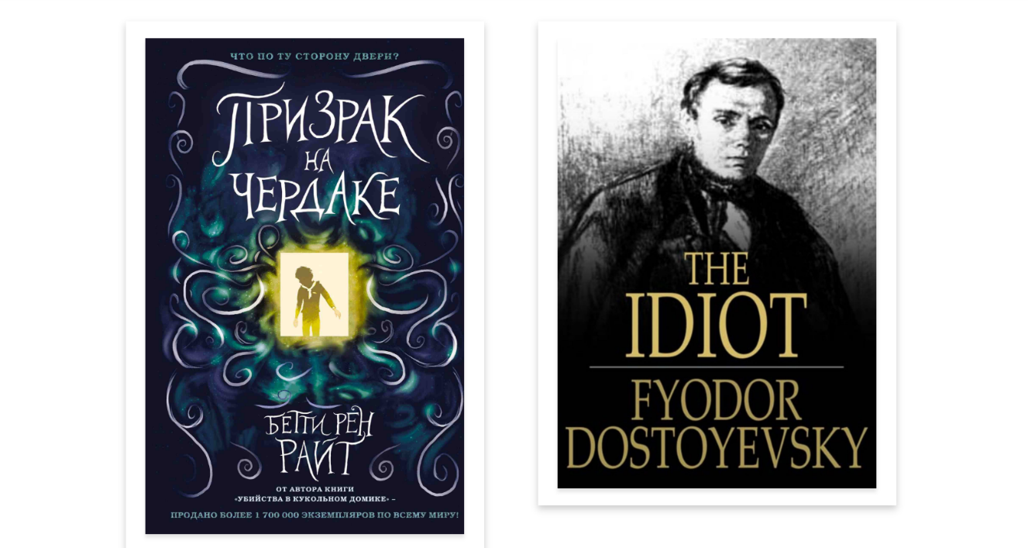

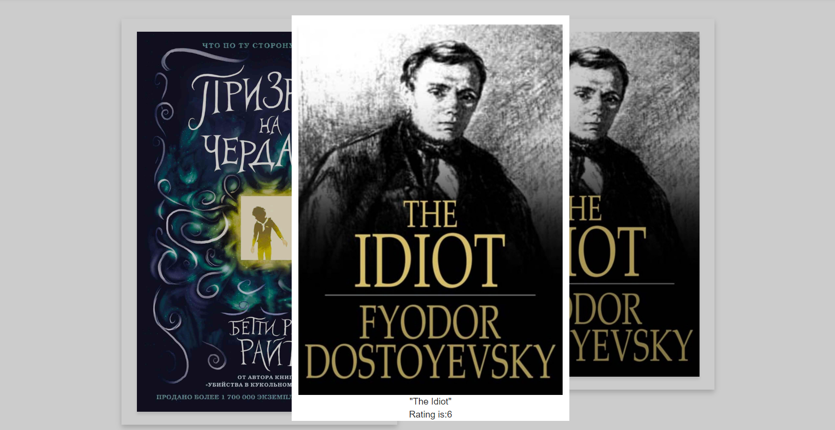

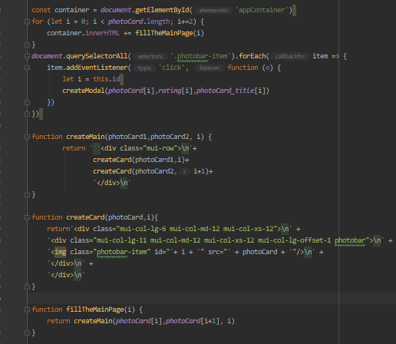Реалізується все наступним чином

Для розмітки та створення модальних вікон я використав MUI фреймворк. Як видно з коду є метод createMain(), який створює ряд з двох елементів, в які поміщає фото з масиву і назначає їм id, який рівний i, тобто порядковому номеру в масиві картинок.

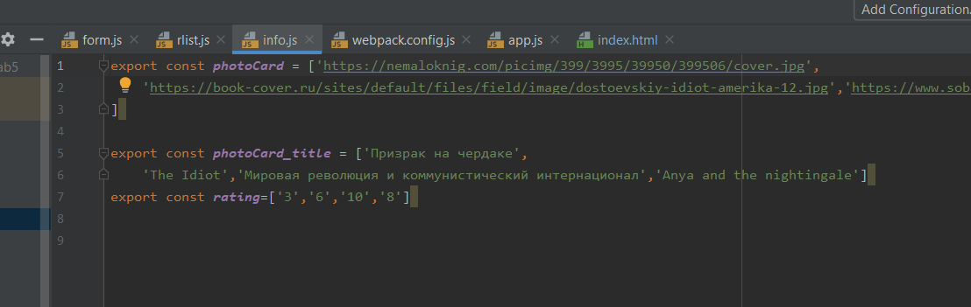

Масиви з картинками, назвами та рейтингом знаходяться в окремому файлі і імпортуються на головну сторінку, для отримання інформації про них.

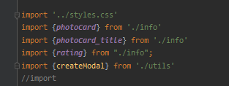

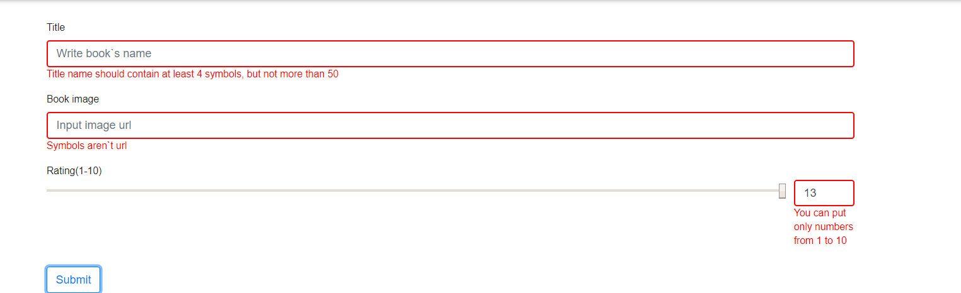Валідація форми зроблена наступним чином.

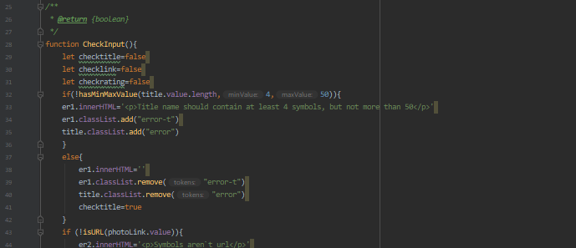

Створено метод CheckInput() і ініціалізовано три змінні зі значенням false. Викликається метод для перевірки чи значення в заданому діапазоні, якщо перевірка не проходить, то до елемента додається клас з специфічним оформленням

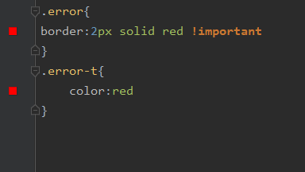

В кінці повертаються значення всіх змінних

І в EventListener на кнопці стоїть перевірка чи всі перевірки повертають True, тільки якщо всі повертають True, запускається метод виклику модального вікна

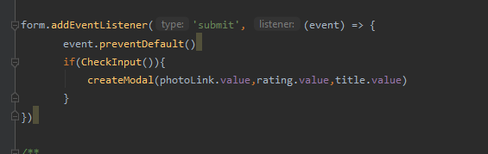

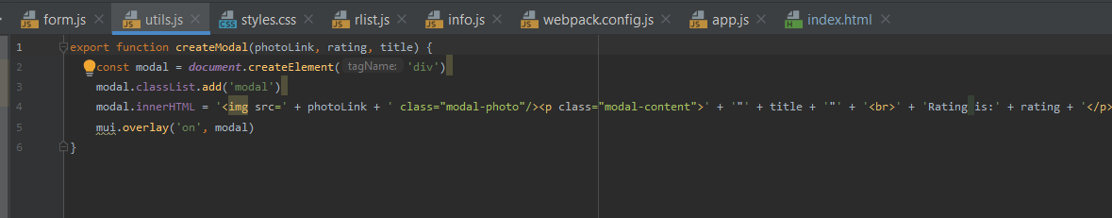Ось описано сам метод створення модального вікна за допомогою фреймворка MUI

**Висновок:** було створено сайт, створено систему валідації та використано на практиці Javascript.